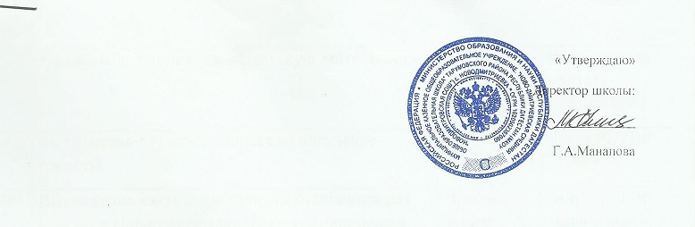
План проведения предметной Декады русского языка и литературы
«Итак, в начале было слово…»
2019-2020 учебный год
Цель проведения Недели – повышение интереса к изучению русского языка и литературы через процесс активизации внеурочной деятельности.
Задачи Недели: создание условий для развития познавательной и творческой активности обучающихся, выявление обучающихся, которые обладают творческими способностями, вовлечение обучающихся в творческую деятельность через проведение мероприятий и конкурсов.
Девиз Недели:
«Да будет же честь и слава нашему языку!»
Н.Карамзин

План проведения
Декады русского языка и литературы
(07.10.19 – 18.10.19)

№ | День недели | Мероприятие | Характеристика деятельности |  | Ответственные
1 | Понедельник  (07.10.19) | Открытие недели | Ознакомление с планом работы Недели на школьной линейке |  | Руководитель МО
 |  | «Книга – величайшее из чудес» | Рассказ о книге-юбиляре, о юбиляре (5 мин. на уроке литературы) |  | Учителя-предметники,
2 | Вторник  (08.10.19) | Путешествие в книжное царство. | Посвящение первоклассников в читатели. |  | Библиотекарь и учителя .
3 | Среда  (09.10.19) | Выставка творческих работ | 5-6 классы - выставка творческих работ учащихся, иллюстраций к любым художественным произведениям |  | Учителя-предметники, Бекишиева Г.Б.,  Янибекова А.И
4 | Четверг  (10.10.19) | - Викторина по литературе.  - Открытый урок в 9 классе |  | 1. 7-9 классы конкурс «Знаем ли мы литературные произведения и литературных героев»  - «Союзные и бессоюзные сложные предложения» в 9 кл. |  | Шамакаева З.Б., Арсланбекова И.О.,  Толакаева Д.О.
5 | Пятница  (11.10.19) | Фотоконкурс «Время читать» |  | 5-11 классы - Номинации фотоконкурса:  • «Читающее чадо»  • «Читать всегда, читать везде»  • «Моя семья читает» |  | Учителя-предметники
6 | Суббота  (12.10.19) | Игра-викторина по литературе |  | 5-6 классы конкурс «Ох, уж эти умники!» |  | Бекишиева Г.Б.,  Янибекова А.И
 | Понедельник  (14.10.19) | Игра по русскому языку |  | Брейн-ринг в 7 а кл. |  | Шамакаева З.Б.
 | Вторник  (15.10.19) | «Читающий вторник» |  | Чтение книг на уроке (5-7 мин.) |  | Учителя-предметники
 | Среда  (16.10.19) | Литературная гостиная |  | Творчество юбиляров-писателей  (5 мин. на уроке литературы) |  | Учителя-предметники
 | Четверг  (17.10.19) | 1.Викторина по русскому языку  2.Открытый урок в 5 б классе |  | 1.«Экспромт» 6б класс  2.Урок русского языка «Словосочетание» |  | Толакаева Д.О  Янибекова А.И.
 | Пятница  (18.10.19) | Подведение итогов |  | Награждение победителей |  | Учителя-предметники

